Este barrio también existe

Nube de palabras conectadas con la palabra “barrio”

¿De qué ciudad se trata?

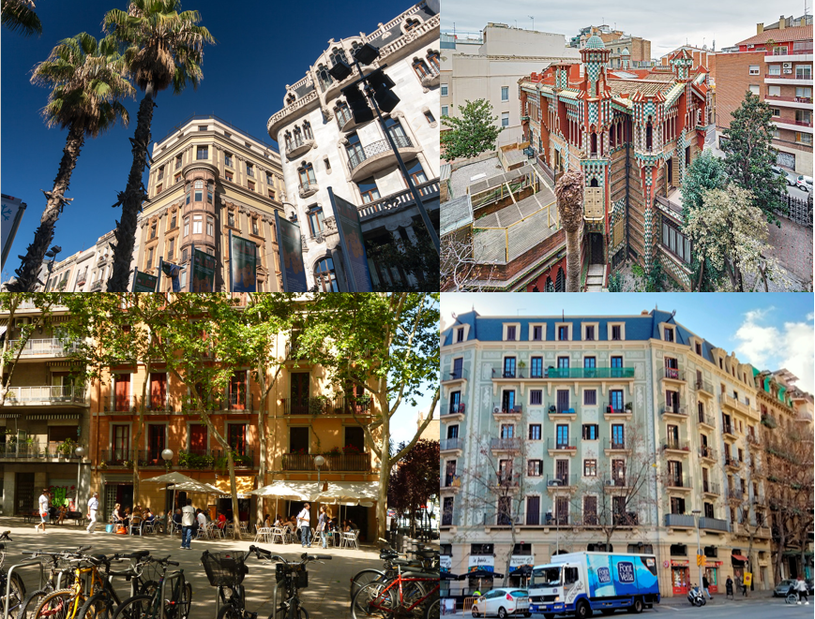

Ciudad:

¿De qué ciudad se trata?

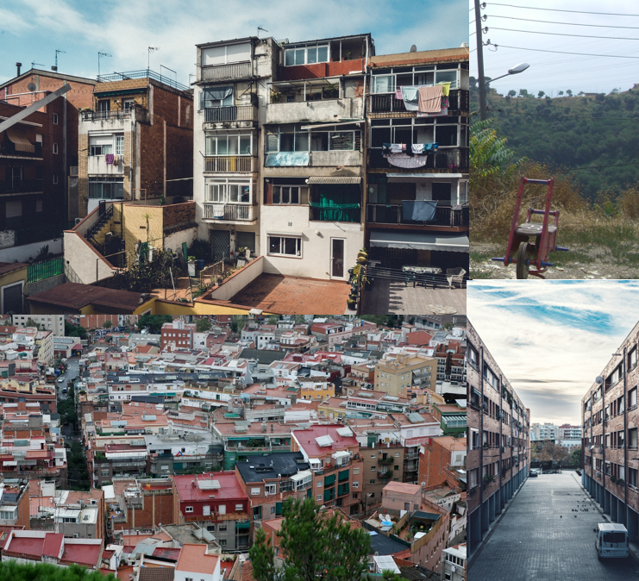

Ciudad:

Cuestionamiento sobre el contraste anterior

Preguntas

Contrastes entre lo observado y la situación en mi entorno

Contrastes | Preguntas adicionales

Comparación entre barrios

Barrio del mundo hispano | Barrio de mi entorno

Planeación de la infografía

Tema
Título
Segmentos
Publicación

La creación de estos recursos ha sido financiada (parcialmente) por el programa de subvenciones ERASMUS+ de la Unión Europea con el nº de subvención 2022-1-DE01-KA220-HED-000085767. Ni la Comisión Europea ni la agencia nacional de financiación del proyecto, el DAAD, son responsables de su contenido ni de las pérdidas o daños derivados del uso de estos recursos.

